

UiBot零代码开发最佳实践

北京来也网络科技有限公司

记录更改历史

序号 | 相关内容 | 版本 | 作者 | 审核人 | 更改日期 | 备 注
1 | 创建初始版本 | V1.0 | 汪轲 | 贾俊 | 2021.9.16
2
3

目录

1 引言 5
2 概述 5
2.1 目的 5
2.2 阅读人员 5
3 流程图视图 6
3.1 流程图组件 6
3.1.1 辅助流程 7
3.1.2 子流程 8
3.2 流程图编辑区 10
3.3 流程图变量 11
4 可视化视图 12
4.1 命令栏 12
4.2 可视化编辑区 13
4.3 输出/调试区 13
4.4 属性/变量配置区 14
4.5 工具栏 14
4.5.1 Mage AI 14
4.5.2 数据抓取 15
4.5.3 UI分析器 15
5 项目中的零代码最佳实践 16
5.1 开发规范 16
5.1.1 变量命名 16
5.1.2 注释 16
5.1.3 日志 17
5.1.4 子程序 17
5.2 企业级框架 19
5.2.1 异常处理 20
5.2.2 重试机制 21
5.3 零代码开发中的问题 22
5.3.1 查找目标 22
5.3.2 第三方插件 23
6 总结 23

引言
RPA项目讲究是快速落地，即：短平快，而RPA产品上手使用的门槛越低也就越好，这就好像PPT、EXCEL这类日常办公必备工具一样，轻松安装，打开即用，完全不会给用户带来心理上的抵触。
在RPA行业中，国内外的RPA厂商，几乎都是功能组件“拖拽式”，全部可视化配置，几乎不需要培训，很短的时间内即可配置成可用RPA程序流程。这种“傻瓜式”的零代码操作，使得流程实施者使用RPA产品上手周期短——“零门槛”，并且足够简单——全都是可配置，同时也可以更加高效的进行流程开发，使得RPA项目快速落地。零代码开发流程成为RPA流程快速落地的核心理念。
UiBot同样也有功能组件“拖拽”的功能，并且在可视化视图中有500多个组件可供选择，基本上涵盖所有RPA场景应用，可选择性强非常丰富，完全能够满足日常的流程开发。不仅仅如此UiBot还提供源代码视图，可作为辅助，方便灵活。

概述

目的
为了帮助开发者，特别是没有代码基础的开发者，如何通过可视化界面完成流程的开发做出指导（UiBot零代码开发流程指的就是在可视化视图下进行开发）。
RPA流程开发需要使用UiBot Creator完成流程的编写，因此分为流程图视图、可视化视图和使用技巧进行分别讲述。

阅读人员
- RPA开发者
- RPA运维

流程图视图
当新建一个流程时，首先看到的是流程图编辑界面，即流程图视图，通过拖拽左侧的流程图组件就可以开始搭建我们的流程。下图为流程图视图界面，以及各区域的分布。
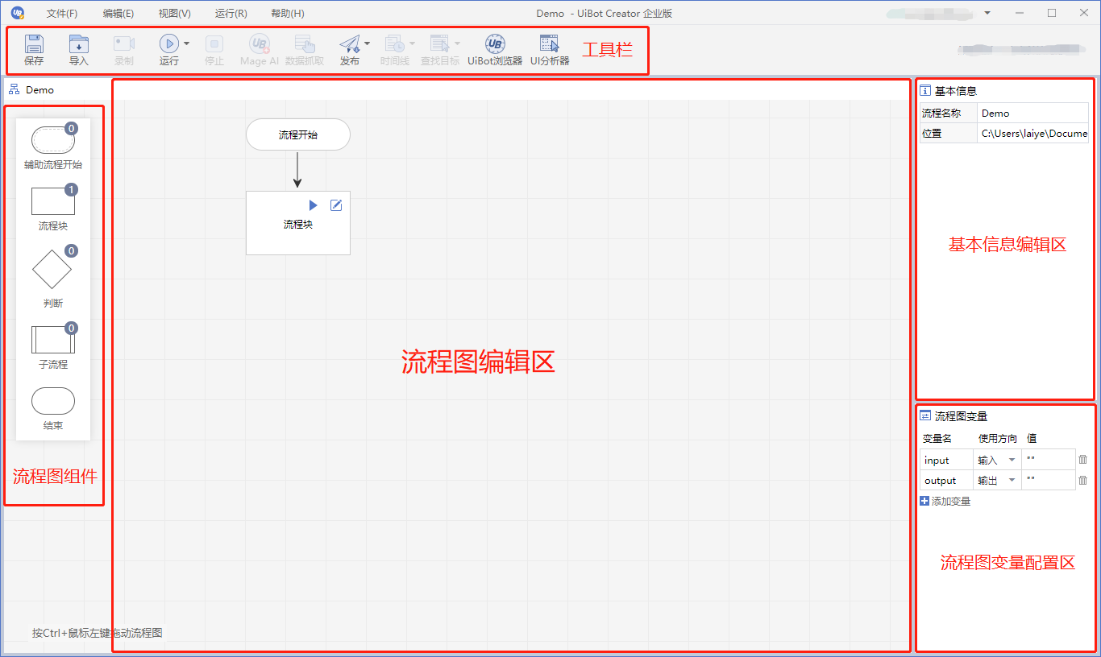

流程图组件
流程图组件有：【辅助流程开始】、【流程块】、【判断】、【子流程】、【结束】五个组件。
大部分场景下我们只需要用到【流程块】、【判断】、【结束】三个组件，通过【流程块】与【判断】组件的组合能够完成一些判断分支以及循环的逻辑。
例如：我们第一个流程块是在一个Excel文件中读取数据，并将读取的每行数据依次填入某系统。
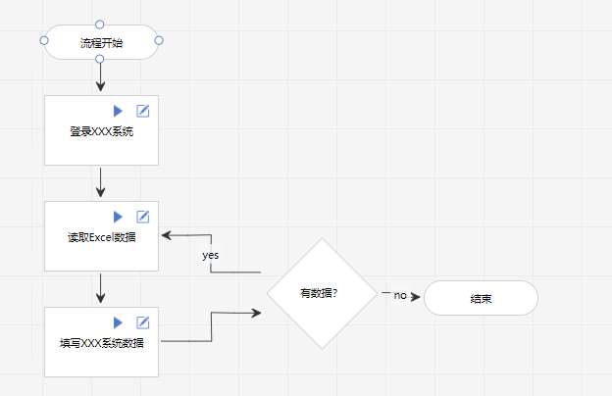

辅助流程
辅助流程，适用于在主流程正常运行的同时进行一些重复、简单且不影响“主流程”正常运行的工作流程。在一些场景下我们可以利用辅助流程的这个特性完成一些任务。
例如：处理弹窗，在大部分开发中会遇到业务系统出现的各种弹窗，如果我们设计利用辅助流程来检测弹窗的出现，并进行关闭。那么我们可以在后续出现新的弹窗时，只需要增加辅助流程中的弹窗，不再需要去主流程中去相应的位置进行修改。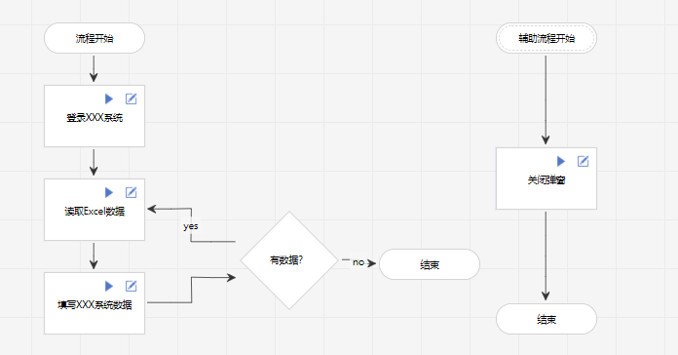

子流程
当流程过于复杂，涉及的系统过多时，为了让流程图更加清晰有条理，这个时候我们可以借助子流程，将部分流程提取到子流程中。
例如：流程有分支时，当情况A下需要处理A流程操作，否处理B流程操作，这个时候就可以使用子流程的特性，将A流程与B流程进行划分。
主流程如下图所示：
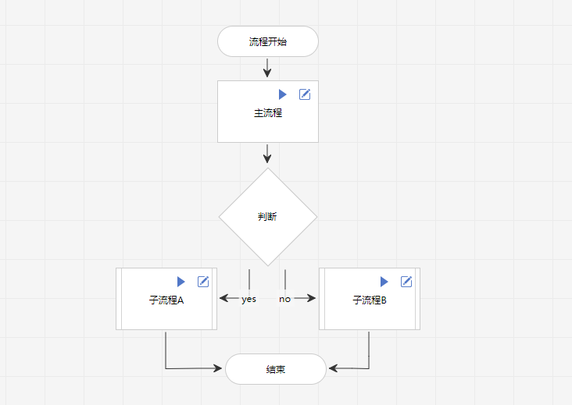
子流程图如下：
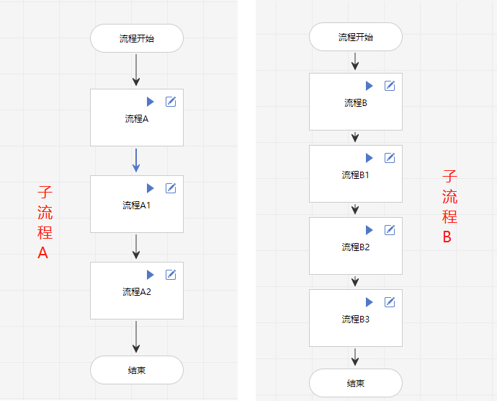

流程图编辑区
在编写流程之前，我们先建议先将流程进行拆解，将流程图构建好再去编写流程，可以是按业务系统的操作进行拆解，也可以按照业务的模块进行拆解。
例如：现在有个需求是需要将Excel表格中的所有商品在京东商城进行搜索，去抓取商品的相关信息，在将商品存入Excel表格中，并按照价格进行从降序排序。
其实我们就可以将流程划分为以下几个步骤：
- 登录京东商城
- 读取Excel表格信息
- 查询商品信息
- 按商品价格进行排序
- 写入Excel表格
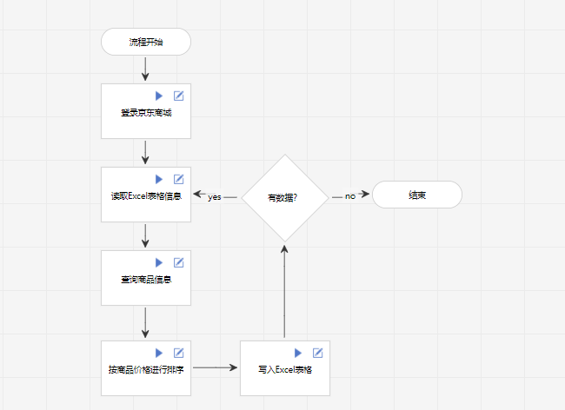

流程图变量
流程图变量可以在整个流程图的流程块中使用。当有值需要在多个流程块中进行传递使用时，我们建议使用流程图变量。合理的使用流程图变量，流程块之间能够更好的传递数据。
例如：上面说到的京东商城数据抓取的案例，在Excel中读取出的数据，我们可以定义流程图变量进行接收。就能在“查询商品信息”流程块中使用到读取出的数据，并且在“判断”组件中使用。
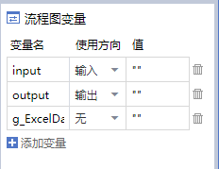

可视化视图
如下图所示，主要分为六个区域。【命令栏】、【可视化/源代码编辑区】、【输出/调试区】、【属性/变量配置区】、【工具栏】、【菜单栏】。
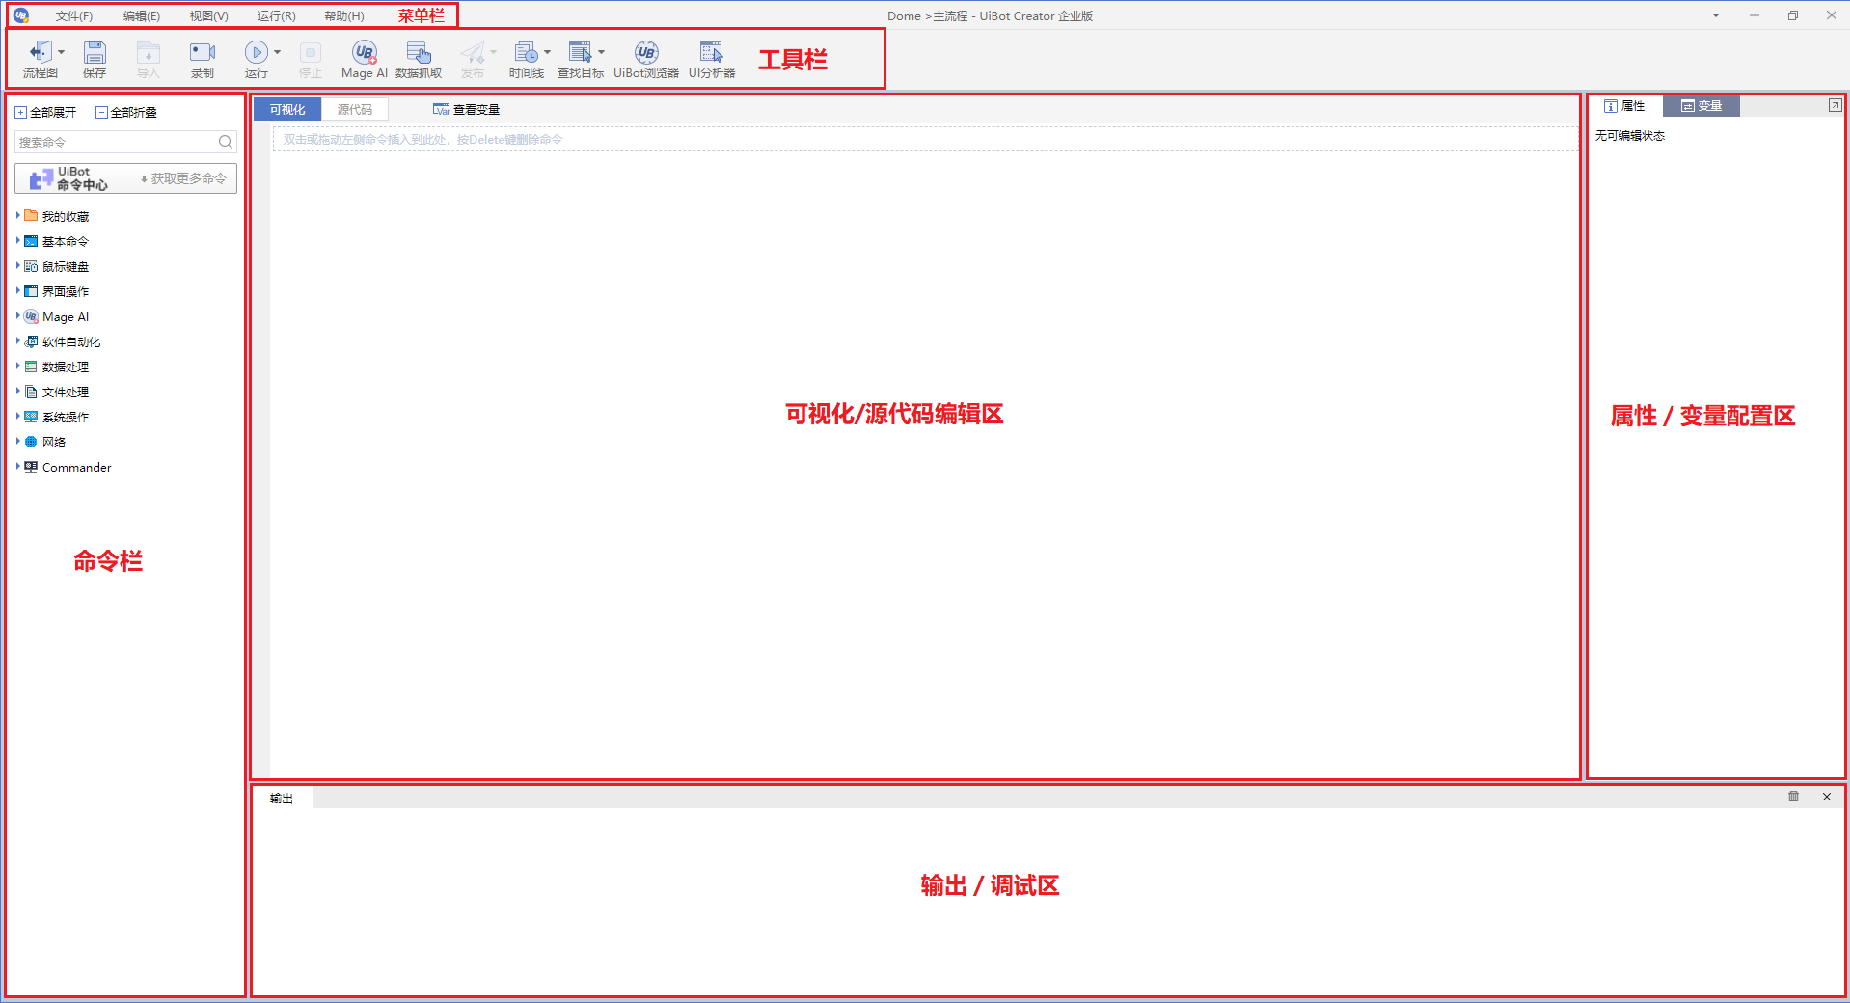

命令栏
UiBot Creator中预置500+个命令，基本涵盖了大部分RPA中所需要的操作。因此我们需要快速熟悉内置的命令，了解每个命令的功能，以便于在流程开发中能迅速找到对应的命令。
当不清楚是否有类似命令时，也可以在搜索栏中，搜索关键字来查找。例如当需要获取当前屏幕截图时，我们可以尝试搜索“截图”关键字，找到需要的命令：
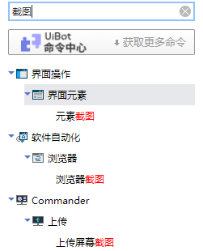

可视化编辑区
通过拖拉或双击左侧的命令完成流程的编写，根据流程业务的逻辑顺序，转化为对应的命令进行组合使用。
例如：登录京东商城，则先需要打开浏览器，再输入账号、密码，点击登录按钮，如果有验证码，还需要判断是否有验证码的情况。
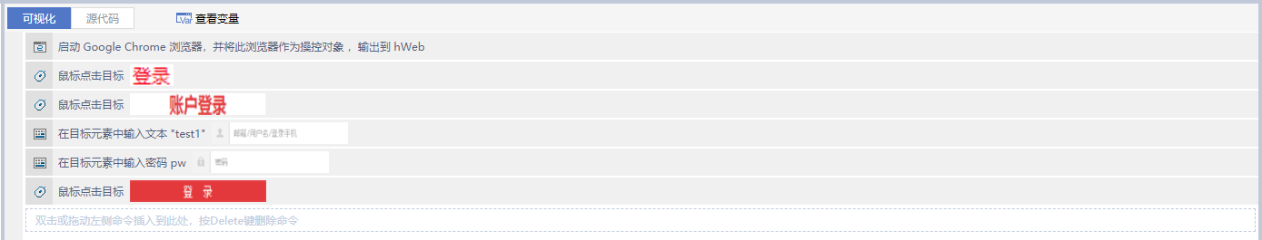
当然在RPA流程编写时，我们往往还要考虑到异常情况：
例如：网络延迟，账号密码输入有误，或者界面元素发生变化等等，这部分将在第五章进行讲解。

输出/调试区
通常在编写流程的过程中需要进行输出调试，通过使用【输出调试信息】命令，在输出/调试区打印出调试信息。
当流程运行的结果与期望不一致时，建议通过【输出调试信息】命令在流程中进行调试输出信息，进行排查错误。
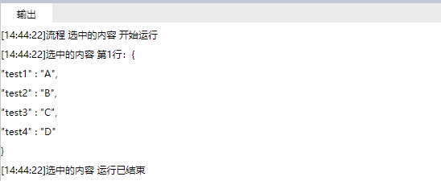

属性/变量配置区
在属性/变量配置区可以进行命令的属性输入和修改，也可以定义流程块变量，当有变量未定义而使用时，在流程运行时，在输出/调试区会有橙色提示输出。在变量配置区进行定义即可。
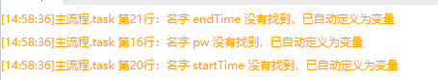
由于UiBot无需声明变量类型，可以任意转化类型。但在定义变量初始化值时还建议赋值所需类型的初始值，初始值根据流程的需要进行设置。
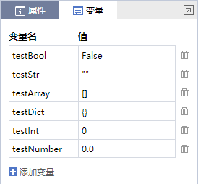

工具栏
在实际开发过程中，除了使用左侧的预置命令外，还可以使用工具栏的功能进行开发。

Mage AI
当我们使用Mage AI功能时，建议使用工具栏中的Mage AI模块进行使用，功能上与左侧的Mage AI命令功能完全一致。但工具栏中的Mage AI是通过引导的方式去使用，帮助快速完成搭建。

数据抓取
需要批量抓取表格格式的信息时，不管是抓取整个表格或者是抓取某一列，我们可以直接使用数据抓取功能，完成对表格信息的快速抓取。也是通过引导的方式去完成数据抓取。当然不是所有“表格”都能使用数据抓取完成的，有些界面看起来像是表格，但实际的前端代码并非Table结构。遇到这总情况我们可以考虑使用循环遍历的方式去逐行抓取。

UI分析器
在编写流程中，大部分都是通过目标元素进行定位，有时元素复杂多变，这个时候我们可以使用UI分析器来辅助解决这类问题。通过找到不变的元素属性进行替换，或通过上下级的层级进行定位。

项目中的零代码最佳实践
上述部分讲解了流程图视图和可视化视图各个模块单元的最佳实践。本章节根据实际项目中，如何通过“零代码”完成RPA的流程开发。打造出稳定容维护的RPA流程。

开发规范
为了更容易的维护我们的RPA流程，因此我们需要有良好的RPA流程开发规范。在出现异常、流程变更等需要维护流程时，能快速定位到需要修改的位置。

变量命名
在搭建流程时变量的命名要能见名知意，虽然在拖拽命令时，UiBot会给一个初始的变量名称，但是为了能够进行区分和利用，我们建议重新命名，可以是以英文或者中文进行命名，只要能表达变量的含义。
例如：在使用【获取时间】命令时，默认的接收变量名为“dTime”，我们建议修改为“timeNow”或者“当前时间”。
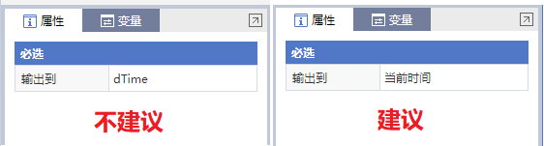

注释
除了有合理的变量命名外，我们通常还需要使用注释命令进行流程步骤的描述，目的是为了在维护过程中，能够通过注释精准的找到需要维护的命令。并且也能够通过注释清楚的了解到流程的业务逻辑。因此我们建议对流程步骤进行注释描述，步骤的粒度不宜过细也不宜过大，通过注释从上至下能够清楚的描述业务逻辑即可。
以登录京东商城为例：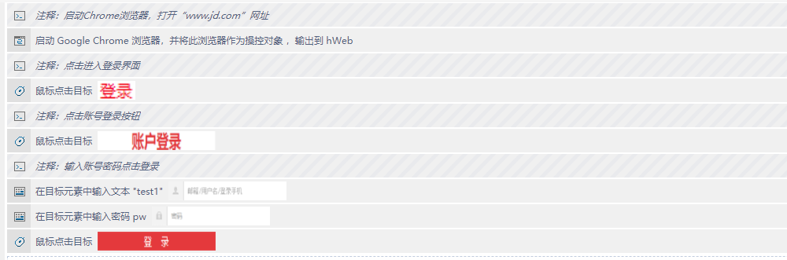

日志
在日常维护过程中，将一些关键信息写入日志是非常有必要的，通过排查日志信息去定位到流程异常原因。一般我们建议将日志级别设置为“输出信息、错误和警告”。
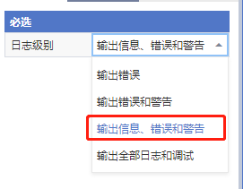
建议将流程的关键步骤使用【写入一般日志信息】命令写入日志中。例如：流程块步入/步出信息，流程中关键的动作信息。但不建议将流程中获取的数据信息、凭据等隐私信息写入日志。
建议将捕获的流程异常信息使用【写入错误日志】命令写入日志中。

子程序
当流程中有重复的功能流程时，可以通过子程序将这部分的代码进行封装，便于在多个地方复用，减少流程的冗余。子程序的命名也需要能够见名知意；子流程的功能需要进行注释说明，描述子程序的功能和作用；传入的参数也应当进行注释说明。
例如：邮件发送功能，在多处需要进行发送邮件通知，那么我们可以将发送邮件的这部分功能用子程序进行封装，只需要调用就能重复实现。
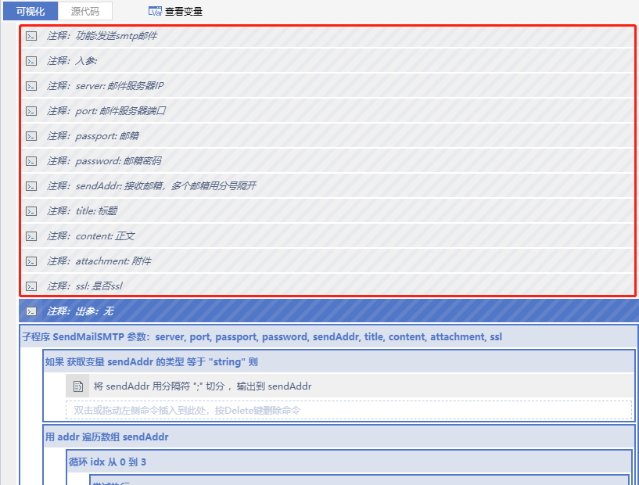
注：由于在右侧的【属性/变量配置区】定义的变量为流程块变量，无法定义子程序的局部变量，所以在定义子程序的局部变量时需要切换到源代码界面，在子流程的作用域中进行手动添加。

企业级框架
企业级框架可以直接选择UiBot Creator中自带的模板（5.3.0版本之后才有），具体的使用可以参照《企业级框架说明手册》。
这里主要讲述如果自定义企业级框架，我们知道网络环境、界面元素等因素的不稳定都会影响到RPA流程的稳定性，除了我们选择合适的命令去提高流程的稳定性外，我们还需要通过异常处理、重试机制来进行完善。
自动定义企业级框架：
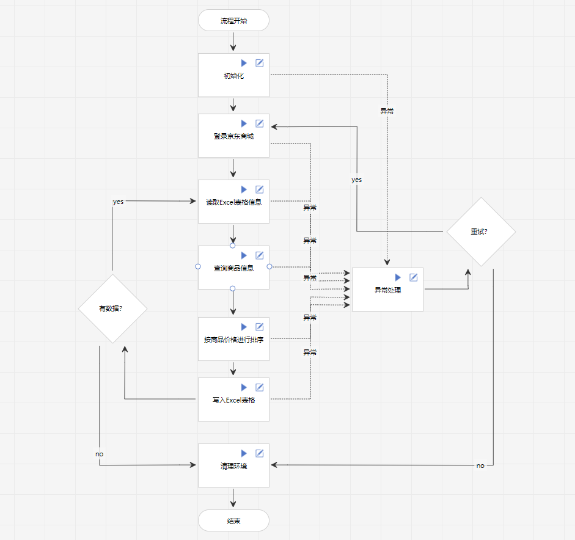

异常处理
当流程出现异常时，如果我们不采取任何处理，那么我们的流程就会直接抛出异常，流程将运行失败。为了增加流程更多的容错，我们需要主动捕获异常，并进行对应的处理。上面的章节也描述了我们需要将异常信息添加至异常日志中，除此之外，我们还应当对异常的步骤进行补救措施。
当有页面进行加载、跳转的情况时，我们需要通过延时来缓解网络响应的时长。这个时候我们应该使用【等待元素】命令，可以等待跳转后的某一个元素出现再进行下一步的操作。
利用流程图视图的异常虚线将异常进行捕获，并在异常处理流程块中进行处理。
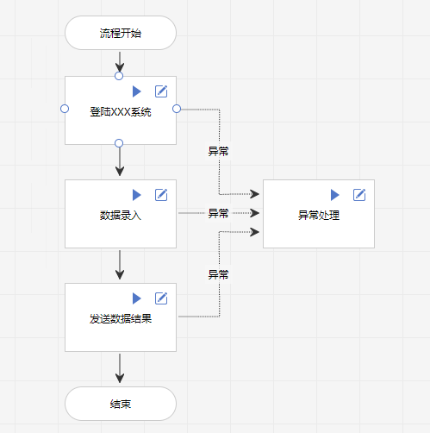
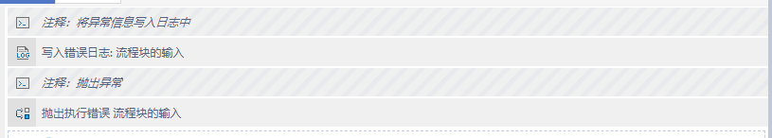
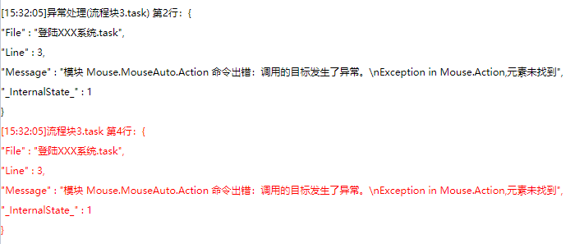

重试机制
除了异常处理之外，我们还需要对异常的流程进行重试。因为大部分流程都是无人值守的方式执行的。当流程发生异常终止时，这个时候我们并不能迅速的重启流程进行再次运行，那么我们就可以通过设计，当流程出现异常时，让流程重新再次运行，保证业务流程的完成。
重试可以是局部的重试，也可以是整体的重试。这需要更具业务的情况而定。
例如：流程A中由于信息系统的不稳定，导致信息系统出现无响应的状态，这个时候可能需要重启浏览器或者应用程序，那么这个时候我们就可以采取整体重试的方式。但这种方式需要注意，重试之前需要考虑异常，上次的异常情况是否会影响下次重试，例如需要杀死某些进程或者删除某些文件等等。
可以参照5.2中自定义企业级框架进行搭建流程
例如：流程B中再最后几个步骤，由于信息系统的不稳定，有时候会信息加载失败，这个时候需要进行刷新网页等操作。那么这个时候就可以在这个步骤中进行重试操作，就不需要在进行整体重试。
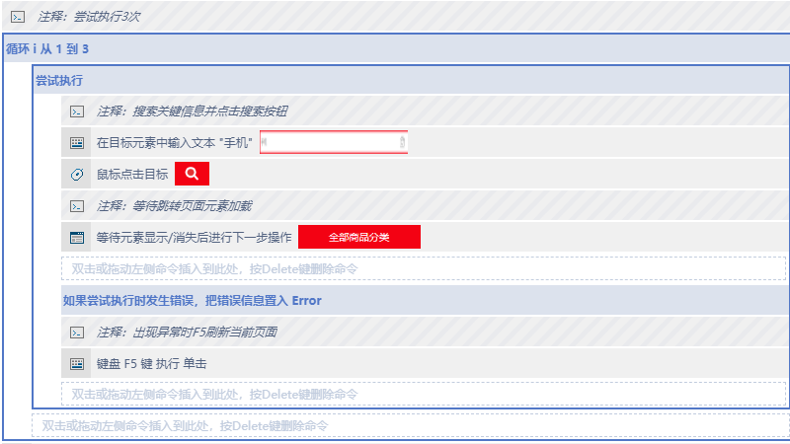
因此在编写流程时，尽量的识别流程容易出现的异常情况，从而采取对应的补救方式。

零代码开发中的问题
实际在使用零代码开发中，还是有部分情况需要借助源代码视图辅助完成流程的编写，下面依次进行描述。

查找目标
查找目标是在RPA开发过程中使用频率最高的功能。无论是目标操作还是界面元素操作都需要依赖查找目标。在部分情况下通过直接选用查找目标去选择的元素，在下次运行时就发生异常，提示元素未找到。这个时候很有可能是自动选择的元素属性有些是动态变化的，我们可以尝试以下方式进行调试。
- 通过使用*（通配符）替换变动的部分
- Chrome浏览器下可以使用CSS-Selector通过位置进行定位
- 通过不变的父级、子集元素经层级关系定位
- 使用查找目标时通过按F3切换框架模式
当以上方式都不管用时，那么这个时候就需要通过其他的元素属性进行定位了，这个时候就需要借助源代码界面进行增加元素属性。

第三方插件
UiBot能够支持Python、Java、C#和C/C++语言编写的插件在流程中进行无缝衔接。
在可视化界面无法直接调用第三方插件，我们可以借助源代码视图直接通过【插件名.方法名(参数1,参数2)】的方式调用。调用前建议先使用Import 插件名先导入插件。
也可以在命令中心新增自定义插件后，在拓展命令中拖拽编写的第三方插件。
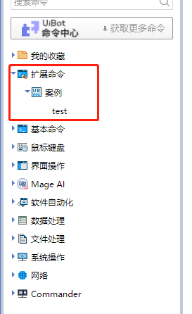

总结
此版本零代码最佳实践是基于UiBot Creator 5.6.0版本，分为流程图最佳实践、可视化视图最佳实践以及项目中的最佳实践。其中流程图视图最佳实践就如何合理的搭建流程图进行讲述；可视化视图最佳实践讲述如何利用各个组件进行搭建流程；项目中的零代码最佳实践，讲述了如果打造稳定、易维护的RPA流程以及常见问题。
当然，以上的最佳实践都是我们教官团队在项目当中总结归纳出来的，后续随着Creator版本的不断更新，项目累计的经验越来越多，我们也会不断迭代此最佳实践。

